FICHE ACTION
FA008
INONDATION

FA007 | FICHE ACTION  RISQUE INONDATION

INONDATION
Définition | L'inondation est une submersion, rapide ou lente, d'une zone habituellement hors d'eau. Le risque d'inondation est la conséquence de deux composantes : l'eau qui peut sortir de son lit habituel d'écoulement et l'homme qui s'installe dans l'espace alluvial pour y implanter toutes sortes de constructions, d'équipements et d'activités.
Instruction | Provenance de l'alerte : automate d'appel (Préfecture)  Alerter PC Crise

En fonction des informations de la cellule évaluation, le maire déclenche le PCS

PLAN COMMUNAL DE SAUVEGARDE
Consignes | - Information des riverains de la montée des eaux et de l'importance de la crue (vigicrue.gouv.fr) :  - Baliser les rues et prévoir les déviations  - Prendre contact avec les services de VNF  - Suivre l'évolution météorologique sur le site météo France
Moyens | - Message type  - Pompes de puisage à moteur  - Groupe électrogène  - Barrières  - Panneaux d'interdiction
Actions | - Suivre l’évolution de la crue sur VIGICRUE

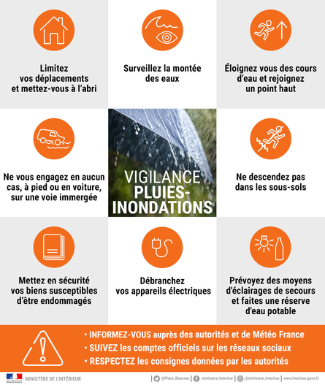
Niveau d’alerte ORANGE

Niveau d’alerte ROUGE

